Název školy: ZŠ Varnsdorf, Edisonova 2821, okres Děčín, příspěvková organizace
Chemie, Prvky- hry II
Autor: Ing Světlana Hřibalová
Název a číslo materiálu:VY_52_INOVACE_22/III.SADA

Anotace: pracovní list je určen pro žáky 8. ročníku k procvičení a upevnění učiva: Prvky
Období: prosinec 2011 - květen 2012


Hra č. 1
Metodické poznámky: do první pyramidy doplň do prázdných obdélníků čísla tak, aby platilo, že vyšší číslo je vždy součtem dvou čísel pod ním. Po doplnění první pyramidy vyhledej značky prvků , které odpovídají protonovým číslům z první pyramidy a napiš tyto značky do druhé pyramidy
Pyramida 1
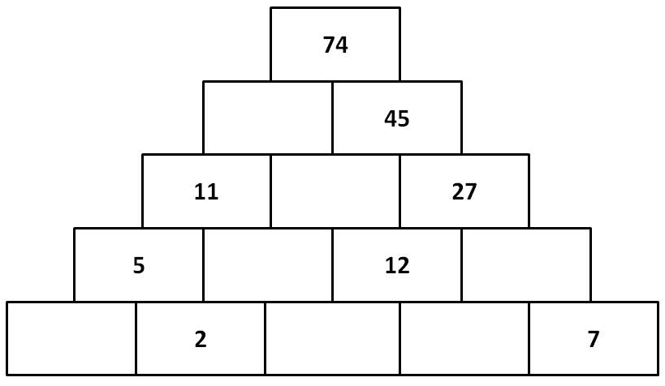
Pyramida 2
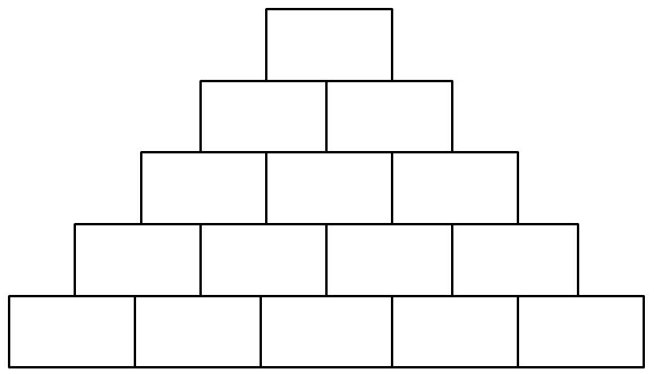
Hra č. 2 : Chaos
Metodická poznámka: tabulka je určena k vytištění rozstříhání na jednotlivá pole. Žáci dostanou každý po jednom lístečku a snaží se vytvořit správné skupiny odpovídající vlastnostem daného prvku.
S | žlutý  nekov | sopky | hoří
C | diamant | tuha | uhlí
Al | lehký  stříbrošedý kov | alobal | plechovky na nápoje
Fe | ocel | koroze | hřebík
Hg | teploměr | tekutý kov | jedovaté sloučeniny
Au | šperky | žlutý kov | valouny
O | bezbarvý plyn | chalkogen | součást vzduchu
Cu | elektrické vodiče | bronz | červenohnědý kov

Zdroj: vlastní text

